MODEL PRAKTIKUM KE-6
REKAYASA PERANGKAT LUNAK



Kelompok 7:
- Muhammad Sodais Adam
- Dara Ayu Aprilia
- Nur Sakiya

(14 Pertemuan)
- Mata kuliah: Praktikum Rekayasa Perangkat Lunak
- Bobot: 2 SKS praktikum
- Pendekatan: Project-Based Learning
  - Studi kasus utama: Pengembangan Sistem Informasi (misalnya Sistem Informasi Manajemen Proyek / Akademik / Penjualan / Kesehatan / Jasa / Transportasi / Boga , dll)
  - Pengembangan Multimedia dan Game Entertainment
  - Aplikasi Sistem Embeded dan Robotika

Dosen Pengampu : Ir. Arry Avorizano, S.Kom., M.Kom.

PROGRAM STUDI TEKNIK INFORMATIKA
FAKULTAS TEKNOLOGI INDUSTRI DAN INFORMATIKA
UNIVERSITAS MUHAMMADIYAH PROF.DR HAMKA

Pertemuan 5 – Use Case Diagram dan Use Case Description
Tujuan: Mahasiswa dapat memodelkan peran dan interaksi pada sistem yang akan dikembangkan
Teori Singkat: Use Case Diagram digunakan untuk memodelkan interaksi antara pengguna dan sistem.
Bahan dan Alat
- Draw.io / StarUML / Astah
Contoh Permasalahan
Sistem sulit dipahami karena tidak ada dokumentasi interaksi pengguna.
Studi Kasus:
- Buat Use Case Diagram
- Buat minimal 3 Use Case Description
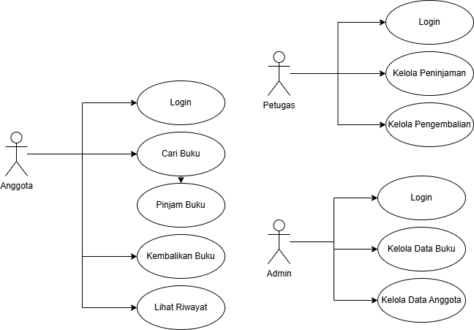

Use Case Description
- Use Case: Login
- Aktor: Admin, Petugas, Anggota
- Deskripsi: Pengguna masuk ke sistem
- Pre-condition: User sudah terdaftar
- Alur Utama:
a. User memasukkan username & password
b. Sistem memverifikasi
c. Sistem menampilkan dashboard
- Post-condition: User berhasil login
- Use Case: Pinjam Buku
- Aktor: Anggota
- Deskripsi: Meminjam buku dari sistem
- Pre-condition: User login
- Alur utama:
- User mencari buku
- User memilih buku
- User klik pinjam
- Sistem mencatat peminjaman
- Post-condition: User berhasil login
- Use Case: Kelola Data Buku
- Aktor: Admin
- Deskripsi: Menambah, mengubah, Menghapus data buku
- Pre-condition: Admin login
- Alur utama:
- Admin membuka menu buku
- Admin menambah/edit/hapus data
- Sistem menyimpan perubahan
- Post condition: Data buku terupdate
Aspek Penilaian
Aspek | 4 | 3 | 2 | 1
Use Case Diagram | Lengkap & sesuai UML | Sesuai UML | Banyak kesalahan | Tidak sesuai
Aktor & Use Case | Jelas dan konsisten | Cukup jelas | Kurang jelas | Tidak ada
Use Case Description | Lengkap dan detail | Cukup detail | Kurang detail | Tidak ada

